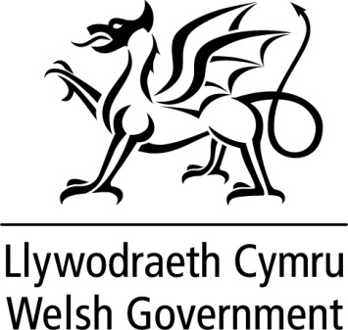

DATGANIAD YSGRIFENEDIG

GAN

LYWODRAETH CYMRU

TEITL | Penodiadau i Fwrdd Cymwysterau Cymru
DYDDIAD | 03 Mai 2019
GAN | Kirsty Williams AC, Y Gweinidog Addysg

Sefydlwyd Cymwysterau Cymru o dan Ddeddf Cymwysterau Cymru 2015 a daeth yn gyfrifol am reoleiddio cyrff dyfarnu a sicrhau ansawdd cymwysterau nad ydynt yn raddau a gyflawnir yng Nghymru.

Mae gan y Bwrdd rôl bwysig yn y gwaith o sicrhau:

- bod gan Gymwysterau Cymru arweinyddiaeth effeithiol;
- bod ganddo gyfeiriad strategol sydd wedi’i ddiffinio’n glir;
- a’i fod yn cyflawni gweithgareddau’n effeithlon, yn effeithiol ac yn unol â’i amcanion, ei nodau a’i dargedau.

Rwy’n falch o gyhoeddi fy mod wedi penodi Jayne Woods ac Anne Marie Duffy i Fwrdd Cymwysterau Cymru. Dechreuodd y ddau benodiad ar 1 Ebrill 2019, am gyfnod o dair blynedd. Y tâl yw £282 y diwrnod am ymrwymiad amser o hyd at 36 diwrnod y flwyddyn. Dyma benodiad gweinidogol cyntaf Jayne Woods ac Anne Marie Duffy.

Nodiadau

Gwnaed y penodiadau hyn yn unol â Chod Ymarfer y Comisiynydd Penodiadau Cyhoeddus ar gyfer Penodiadau Gweinidogol i Gyrff Cyhoeddus.

Gwneir yr holl benodiadau ar sail teilyngdod ac nid yw gweithgarwch gwleidyddol yn rhan o’r broses ddethol. Fodd bynnag, yn unol ag argymhellion gwreiddiol Nolan, rhaid cyhoeddi gweithgarwch gwleidyddol y sawl a benodir (os datgenir gweithgarwch). Nid yw’r ddwy sydd wedi’u penodi i Fwrdd Cymwysterau Cymru wedi datgan unrhyw weithgarwch gwleidyddol.

